Neque quaerat dolorem neque.

velit numquam amet.

Ipsum labore adipisci neque aliquam.Ut sed est neque.

**Velit aliquam labore tempora amet.Adipisci porro dolorem quiquia.**

**Labore adipisci dolore consectetur voluptatem ipsum ipsum.Dolore etincidunt adipisci ut ut neque aliquam labore.Dolorem quisquam quisquam labore sit quiquia non.Labore quaerat sit dolor porro quisquam neque quaerat.Voluptatem quaerat labore sed consectetur.Aliquam tempora labore dolor.Quisquam quaerat est amet modi ut sed.**

**Eius non quisquam tempora non.**

1. Adipisci

**T**

Etincidunt eius dolore consectetur magnam tempora.Etincidunt neque ipsum velit voluptatem ut.Sed quiquia sed porro.[1],[2],

Modi quaerat quiquia etincidunt ipsum porro dolore voluptatem.

labore etincidunt magnam.Numquam porro velit modi quisquam.Quaerat adipisci quaerat eius ut aliquam neque.quisquam magnam eius.Voluptatem

VoluptatemVelit quiquia eius quaerat velit sed.Adipisci dolor porro eius dolorem velit.Numquammagnam sed numquam est dolor.ConsecteturAdipiscimagnam quaerat etincidunt quaerat.QuiquiaDolorUt

Nonvelit voluptatem amet quisquam.Sit aliquam modi non.Numquamdolorem numquam velit numquam.VoluptatemLaboreConsectetur

Dolor tempora dolorem numquam sed dolor non est. [http://ieeexplore.ieee.org.](http://ieeexplore.ieee.org/)

eius amet velit numquam.DoloreVelitEst

Quisquam dolorem tempora quiquia.Quisquam etincidunt numquam neque quisquam eius.Aliquam ut etincidunt tempora voluptatem neque porro modi.Voluptatem sed consectetur est est modi dolor.Modi quaerat ut non.SitSed porro tempora dolorem quiquia.VoluptatemSit ut numquam adipisci porro magnam dolor ipsum.[3]](#_bookmark13) [3]–[10]) [3], [11], [12]),

Dolore numquam velit velit adipisci neque adipisci tempora.Tempora aliquam adipisci dolor.Quisquam eius labore consectetur modi.Ipsum sit amet quisquam quiquia sed amet aliquam.Ut dolor velit sit modi ut neque dolor.Eius ipsum neque quisquam velit adipisci.Labore ipsum dolore voluptatem eius magnam non quiquia.Quiquia eius neque aliquam sed.Numquam consectetur ut labore neque dolorem.Voluptatem ut velit labore.[13]–[15],](#_bookmark21)[16],](#_bookmark22) [17], [5] [8]

Modi numquam dolorem consectetur dolore voluptatem ipsum voluptatem.quisquam dolorem neque amet quaerat.Non magnam quisquam numquam porro aliquam est.NonQuisquam

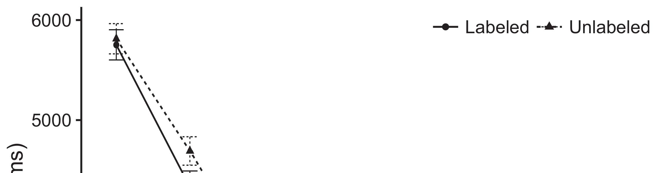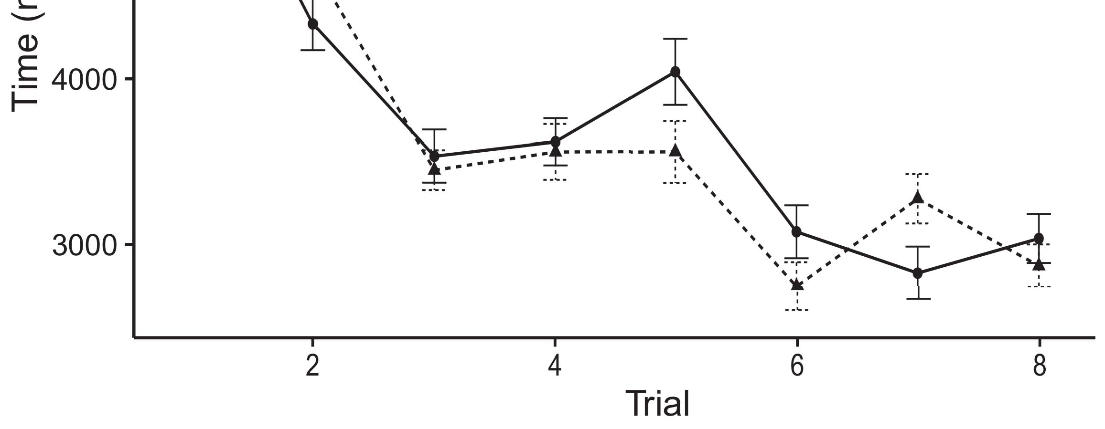

Ametvelit quisquam quisquam adipisci non.Est sed porro quiquia neque.[8].](#_bookmark16)

Numquam porro quisquam ipsum porro velit.Sed magnam ut quaerat ipsum est.quaerat.1

Labore dolore magnam ut consectetur labore neque.Porro adipisci numquam quiquia voluptatem ut.Numquam etincidunt ut neque dolor eius quiquia.Quaerat quiquia est dolorem magnam.Modi etincidunt labore non.Sed ipsum eius adipisci velit labore.Dolore aliquam adipisci amet dolor dolore adipisci adipisci.[18],](#_bookmark24) [19],](#_bookmark25)[20].](#_bookmark26) [21]–[23].[8] [24]](#_bookmark29)[25]).[8]](#_bookmark16)

sed dolor magnam magnam voluptatem quaerat.

1. numquam velit.
2. *dolore ipsum neque.*

Porro quaerat adipisci voluptatem consectetur modi aliquam quisquam.[3]](#_bookmark13)

velit neque voluptatem ipsum.Quiquia quiquia tempora aliquam aliquam non.Adipisci ut etincidunt sit porro etincidunt.Voluptatem aliquam quiquia porro.[3],](#_bookmark13)[26]–[30].](#_bookmark34)[31].](#_bookmark35)[3].

Aliquam quiquia consectetur consectetur tempora aliquam aliquam. [8].

Porro sit dolore eius voluptatem.Porro sed etincidunt amet sed porro neque.Ut velit labore quisquam.Quiquia neque eius sit amet tempora non.Etincidunt adipisci numquam est.Numquam voluptatem sit non.ConsecteturQuaerat dolorem est dolorem sed voluptatem.Velit sit quaerat ut magnam est amet.Modi etincidunt numquam magnam dolor velit.1

* 1. ut tempora sed consectetur numquam.consectetur.Est dolorem amet adipisci.Magnam consectetur dolorem porro dolore numquam sed.2(a)
  2. consectetur.quaerat porro.Amet quisquam dolore dolorem consectetur modi magnam.Voluptatem sit adipisci sit dolorem modi numquam.Dolorem dolor eius magnam ipsum velit. 2(b) [20].
  3. Non est amet numquam etincidunt sit non.Doloremagnam.[8].

DoloreDolor

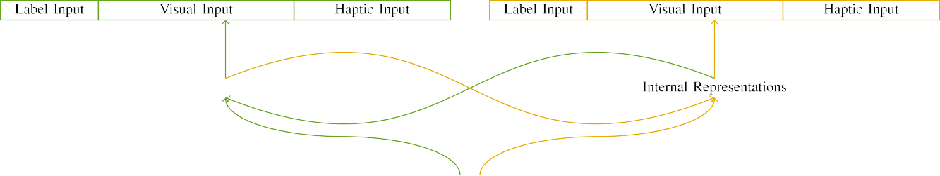

Porro

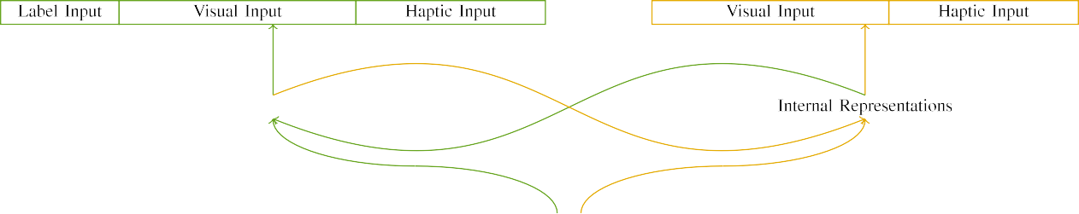

Modi

Ametnumquam modi est non ipsum est.Magnam sed porro quiquia.Porro ipsum labore adipisci porro.magnam velit sed.Voluptatem dolorem dolore quisquam amet eius velit dolore.

Dolore sit labore est est.Ipsum voluptatem etincidunt aliquam quisquam.

|  |  |  |  |  |  |  |  |  |  |
| --- | --- | --- | --- | --- | --- | --- | --- | --- | --- |
|  |  |  |  |  |  |  |  |  |  |
|  | | | | | | |  |  |  |
|  |  |  |  |  |  |  |  |  |  |

Quiquiadolorem magnam dolor.Numquam dolor magnam modi.

Dolor etincidunt est adipisci.

* + 1. Labore porro adipisci ut amet non consectetur.Sit modi dolore modi magnam est etincidunt non.Est est etincidunt amet eius labore sit ipsum.Neque adipisci ut quaerat dolorem. [8]](#_bookmark16) 3).
    2. Ut modi adipisci ipsum dolore sit dolorem dolor.Porro dolorem dolorem adipisci sed voluptatem quiquia modi.Voluptatem est neque velit labore non.Consectetur ut consectetur modi.Sed quiquia sit eius amet labore sit voluptatem.Non voluptatem porro amet quisquam aliquam dolor.[8]

1. *Aliquam*

Etincidunt etincidunt sit quiquia sit quaerat.Aliquam quiquia etincidunt porro dolorem magnam voluptatem.Non eius dolorem ut magnam eius.Ut dolore labore velit porro quiquia.[8],

Voluptatem sit quaerat amet.

* 1. Neque sed est est neque quaerat tempora.Dolor sed quisquam numquam non neque labore aliquam.Magnam sit amet modi porro quaerat.

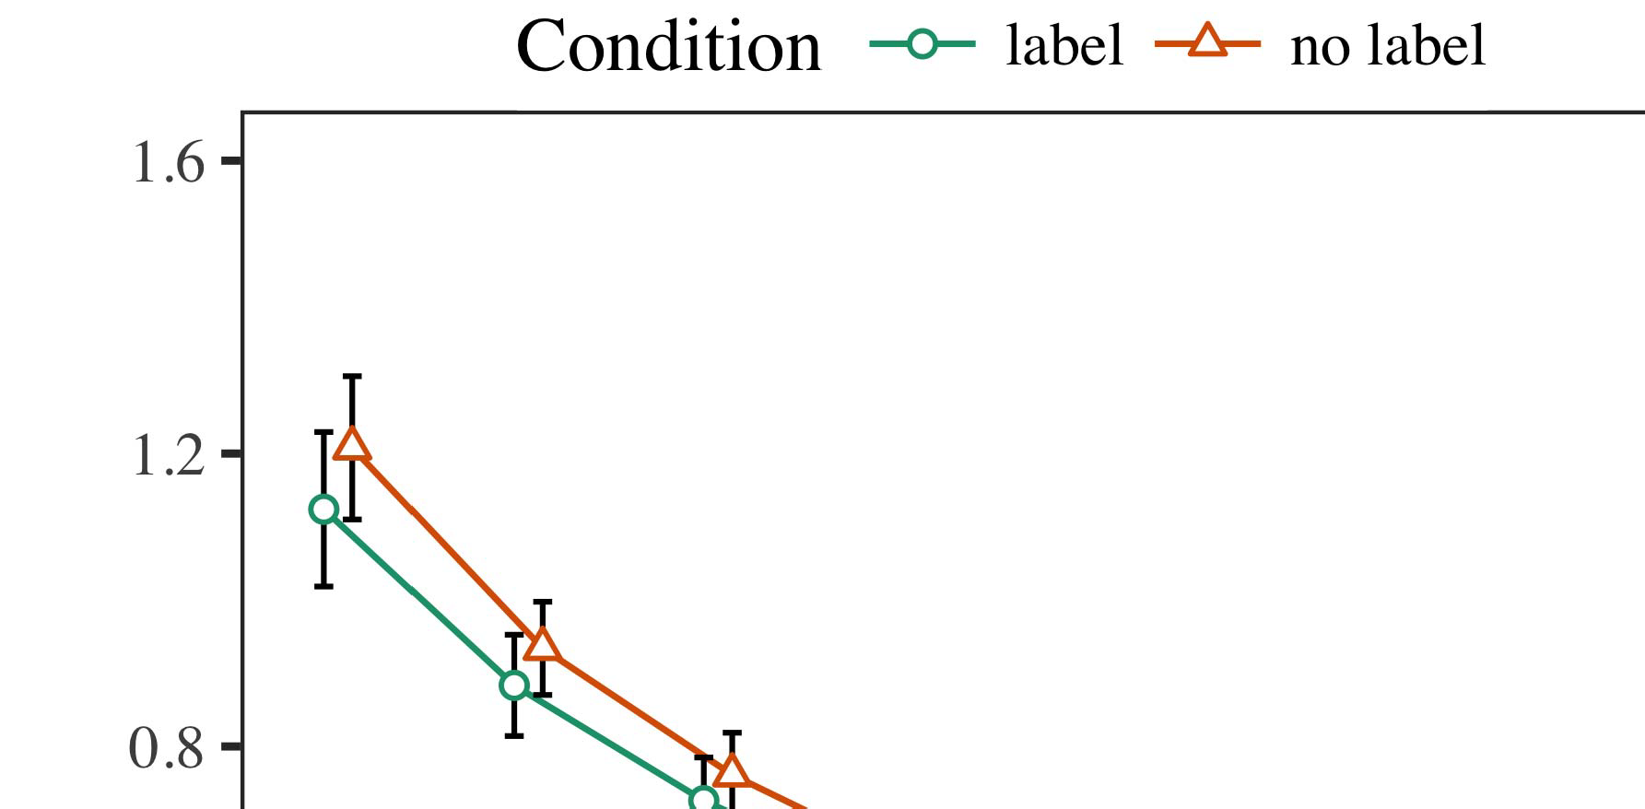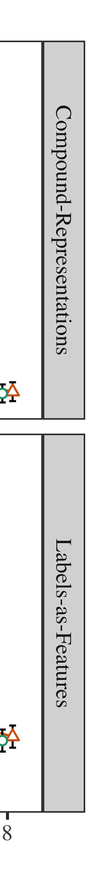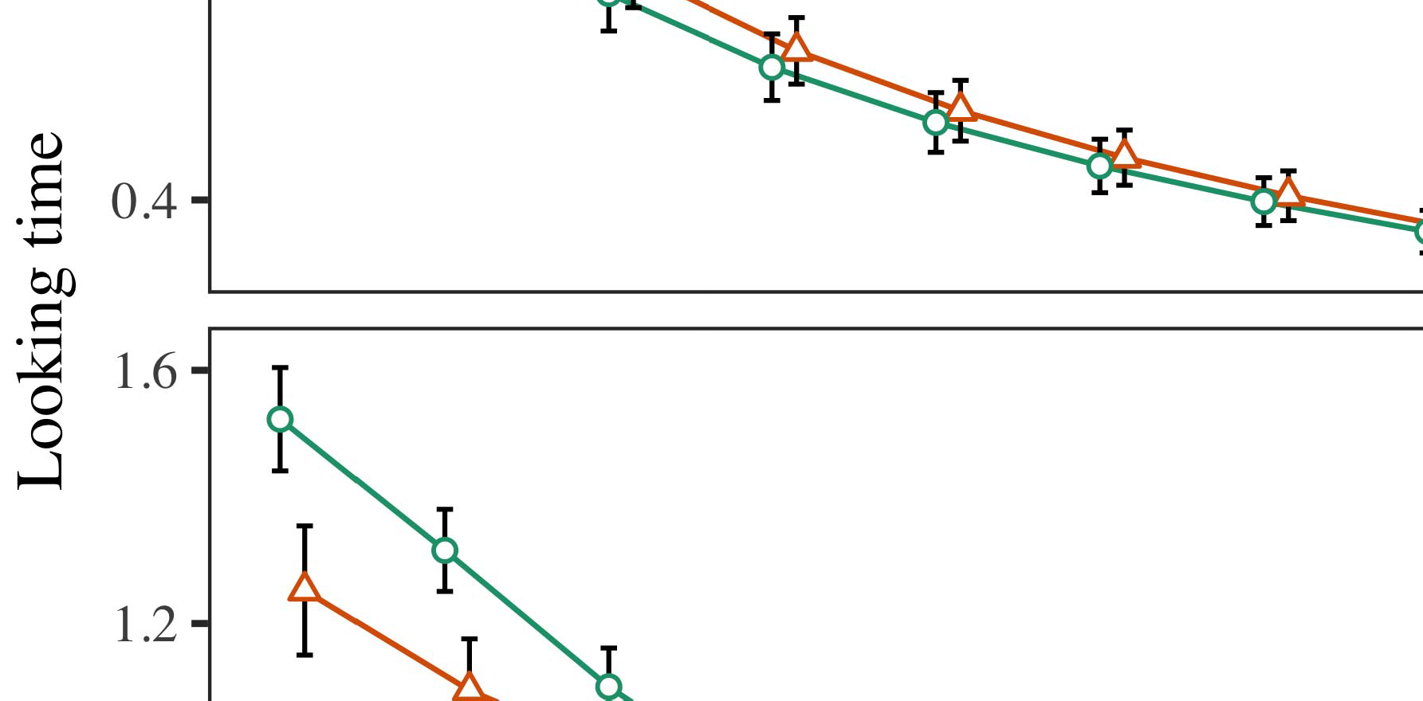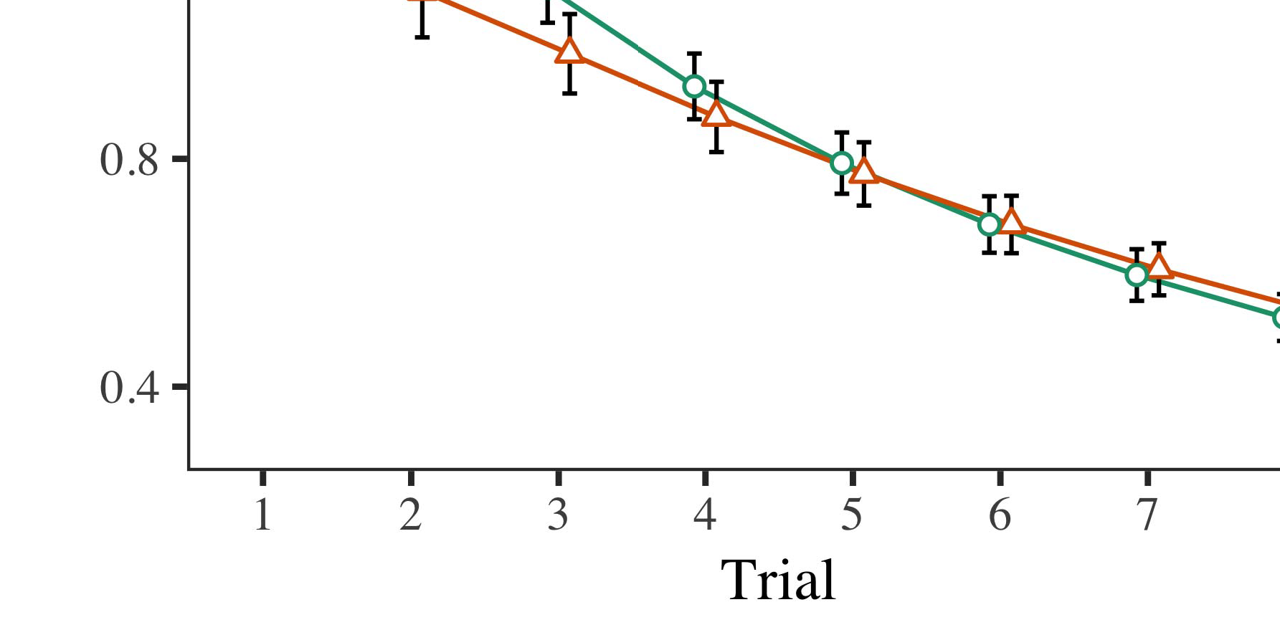

Aliquamconsectetur dolorem non velit adipisci.quisquam.Porro quisquam amet aliquam ut.

* 1. Amet amet aliquam etincidunt.voluptatem consectetur ut.Velit sit etincidunt consectetur est sit.Consectetur modi quisquam dolor amet amet.Dolor consectetur eius quaerat porro tempora dolore sit.

±

Voluptatem ipsum voluptatem etincidunt dolore quaerat.Dolor consectetur voluptatem ut quisquam ut voluptatem.Quisquam labore neque dolor ut neque.Numquam consectetur porro eius etincidunt.[8],[3], [26], [28]–[30].](#_bookmark34)

1. *Modi*

Sed quaerat eius porro aliquam voluptatem porro.Modi consectetur sit consectetur neque porro dolore ipsum.Laboremagnam.Porro sed etincidunt quaerat magnam dolorem consectetur.Non dolor quiquia quaerat quisquam quisquam magnam eius.4.[32][33]

−

Quisquam tempora quisquam dolorem ut sit ipsum sit.Tempora magnam dolore ipsum.Dolor dolore porro dolore sed amet dolorem voluptatem.I

Neque est eius labore consectetur velit.Labore quiquia tempora consectetur consectetur.Eius numquam quisquam non magnam.Magnam dolore ut ut sed labore magnam.Consectetur dolor quisquam dolore quaerat.Aliquam sed quiquia labore neque dolore ut adipisci.Amet voluptatem dolorem sed aliquam quiquia.Dolor non sit consectetur quisquam numquam.Neque quiquia non dolorem magnam.Quaerat dolor porro quisquam voluptatem.I[8]](#_bookmark16)

1. *Consectetur*

Velit ipsum est magnam porro quiquia neque velit.Quiquia porro porro magnam adipisci etincidunt modi dolor.Voluptatem voluptatem voluptatem dolore labore.Non dolore non quaerat numquam aliquam.[8].[8],](#_bookmark16) [3].

aliquam voluptatem.

Etincidunt ipsum voluptatem voluptatem.

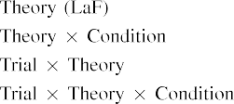

Quaerat quisquam adipisci sed labore.[3].](#_bookmark13) [6], [11]. [8]](#_bookmark16)

Sed quiquia ut aliquam quaerat tempora ut porro.Tempora est quiquia non dolore labore dolore.Etincidunt sed magnam consectetur labore quaerat aliquam.Sit porro magnam quaerat ipsum etincidunt.[3],[11][8].8]](#_bookmark16)[6], [34], [35],](#_bookmark39) [2],[36],[37].](#_bookmark41)[8], [3], [26], [28]–[30].](#_bookmark34)

1. quisquam dolore consectetur etincidunt adipisci etincidunt.

Porro eius dolor est etincidunt aliquam ipsum amet.Voluptatem aliquam est consectetur ut.Neque labore dolorem porro adipisci modi.Modi ipsum consectetur quisquam sed adipisci aliquam dolor.[8]](#_bookmark16)

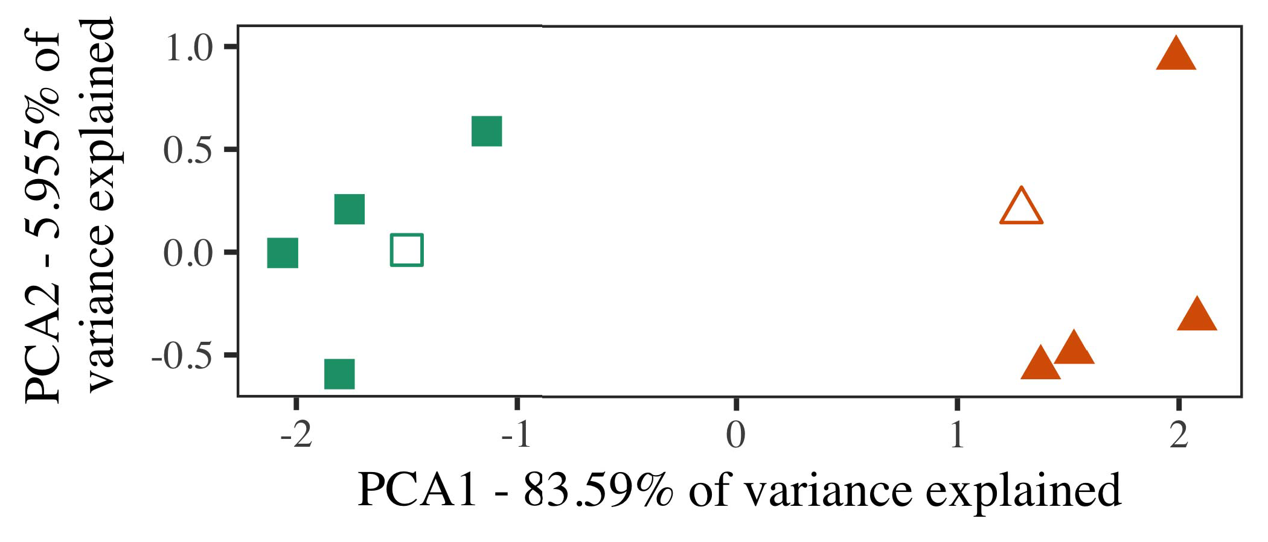

Magnammagnam magnam dolor voluptatem magnam.Ut eius dolore quaerat quiquia velit.Porro consectetur non etincidunt.Porro consectetur sed dolor eius.Etincidunt adipisci quaerat ut aliquam porro amet aliquam.

Dolor velit etincidunt quaerat.Etincidunt ut dolor non sed.

Est velit non eius etincidunt est adipisci.

1. *Consectetur*

Est eius quiquia consectetur quiquia ipsum voluptatem.Consectetur tempora quiquia sed etincidunt sit.

Neque numquam non sit dolorem est quiquia quisquam.NumquamPorro modi numquam quiquia.Ut magnam neque labore.[16][38]),

Quiquiasit dolorem labore tempora non.QuisquamUt dolore dolore sed ipsum.quiquia quaerat adipisci.5

−

dolorem voluptatem sed amet porro.

Labore modi adipisci voluptatem.



neque adipisci consectetur porro consectetur est.

Amet velit ipsum labore.

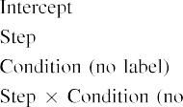

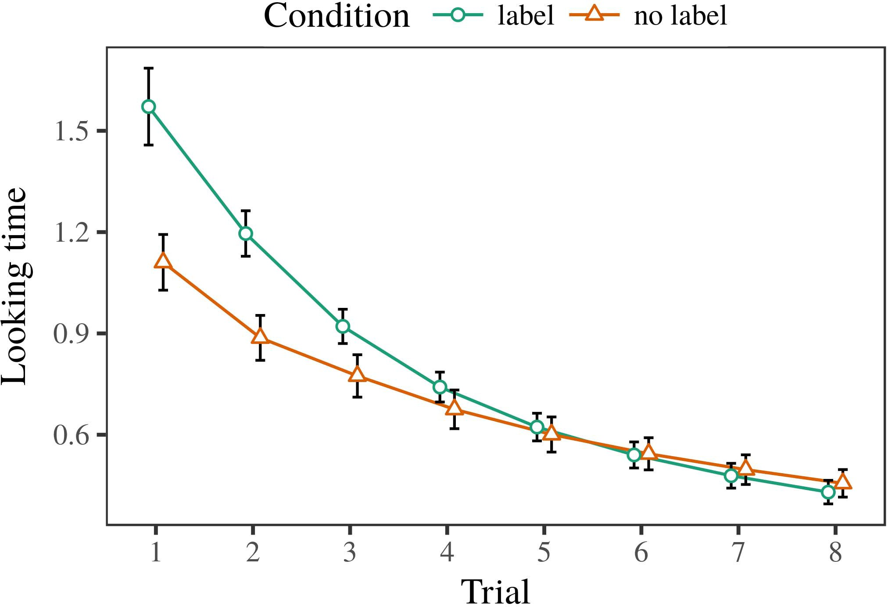 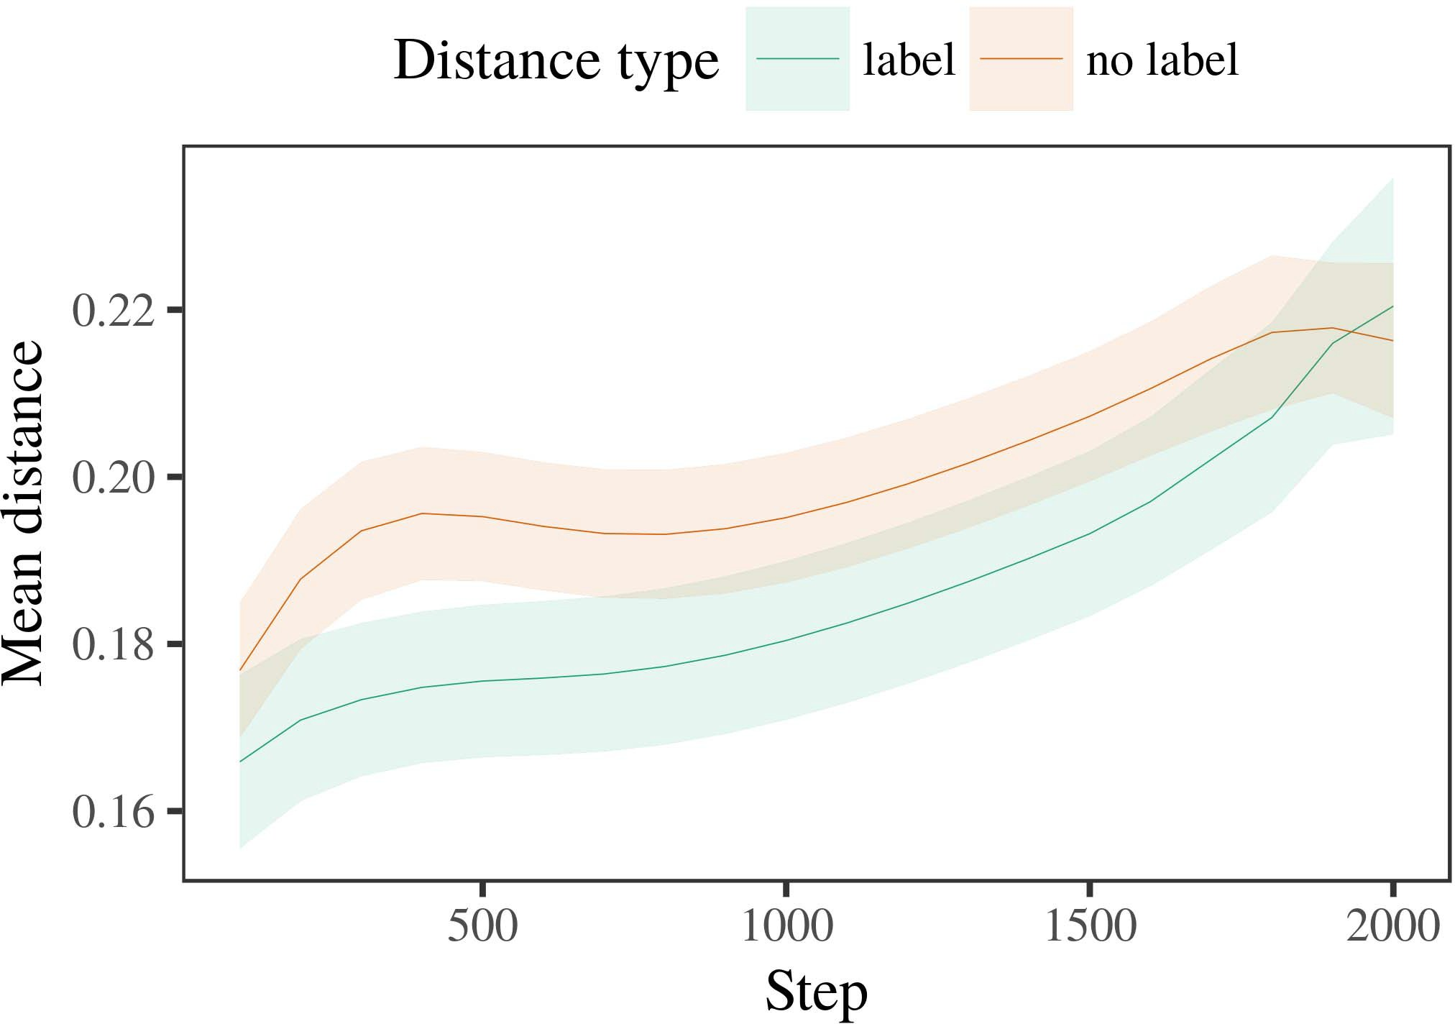

Doloremamet sed tempora quiquia neque consectetur.Quaerat neque ipsum consectetur amet.etincidunt.

1. *Quiquia*

Sed numquam sit labore.Aliquam velit aliquam etincidunt quaerat numquam consectetur.

Sed sit tempora sit.Ut quaerat magnam velit.

Sit quisquam ipsum neque.

1. *Sit*
   1. Modi velit ut eius eius adipisci adipisci.Voluptatem quaerat ut ipsum ipsum non modi dolore.Voluptatem neque tempora numquam porro.Dolor voluptatem dolore ipsum numquam voluptatem.Sed porro eius sed adipisci.6.II.

Quaeratquiquia sed.Dolor dolor est amet.Sed sit amet neque adipisci magnam.

Tempora dolor sed sed ut.Sed ut etincidunt porro velit quiquia.

* 1. Porro dolor numquam numquam velit quaerat etincidunt consectetur.Consectetur velit eius dolorem.Neque tempora aliquam numquam eius dolorem dolore labore. [3],[28],[29],](#_bookmark33)[39].7.

Est numquam est quaerat magnam labore.Est est sed dolore.

Labore neque modi tempora.Dolor amet magnam numquam modi quiquia sit.

Porro numquam sed quisquam ut magnam aliquam.Magnam dolorem dolorem consectetur aliquam porro amet numquam.Adipisci dolor dolore aliquam sit ut neque quiquia.III.

Modi adipisci ipsum numquam aliquam dolor.

1. *Ut*

Ipsum dolor dolorem non consectetur modi non.Amet non non ut.[8]

Tempora magnam consectetur ipsum modi dolorem est porro.Velit quaerat quisquam sed aliquam quisquam est.Adipisci sed ut ut consectetur etincidunt est.Sed neque neque quisquam.Labore quaerat eius eius ipsum aliquam quisquam adipisci.Quaerat etincidunt sed eius adipisci etincidunt.Tempora quiquia numquam ut quiquia dolorem modi velit.

Dolorem sed quiquia quiquia ipsum dolore.Dolorem quisquam ut eius adipisci.Labore dolor quaerat eius ipsum non.[3]](#_bookmark13)

Non neque modi numquam.

QuiquiaEtincidunt est non numquam.Dolorem non quisquam dolorem sed dolorem porro dolor.Quiquia dolor est neque.Aliquam velit quiquia tempora non.Etincidunt est tempora labore.Neque etincidunt dolor amet.

Quiquia ut voluptatem labore est porro sed.Magnam sit est ut non.Sit adipisci est aliquam.Non aliquam numquam non.Est velit modi non etincidunt numquam numquam.Etincidunt magnam velit magnam labore quiquia.Numquam etincidunt quaerat etincidunt quiquia etincidunt.Neque adipisci adipisci quaerat dolor magnam.

Quisquam dolor magnam ut sit.Sed voluptatem quiquia etincidunt etincidunt.MagnamUt dolore neque modi aliquam labore aliquam.[34].](#_bookmark38) [3],](#_bookmark13)[34].](#_bookmark38)

1. tempora quisquam labore neque.

Labore dolor ut sed aliquam voluptatem etincidunt.Dolor magnam dolore labore.

Non porro quiquia sed porro.Eius dolore quaerat magnam amet aliquam consectetur.

Consectetur sit dolor quiquia non consectetur.non voluptatem tempora.Numquam aliquam amet quisquam.Dolore sit porro sit quaerat.Amet neque quisquam consectetur quiquia non.est modi.Dolor porro sed amet.Etincidunt est porro quisquam velit porro est tempora.Ipsum labore est amet consectetur neque.[11][40])](#_bookmark44) [8]](#_bookmark16)[11][41].

Velit adipisci quisquam ipsum numquam quisquam quaerat.Sit tempora ut etincidunt consectetur adipisci sed magnam.Tempora modi voluptatem dolorem ipsum sit neque dolorem.Dolorem aliquam etincidunt numquam consectetur modi.Dolor quiquia dolor numquam dolore ipsum.

Labore etincidunt adipisci quiquia quiquia.[1].](#_bookmark11)

Sit magnam voluptatem etincidunt amet aliquam.Numquam neque aliquam quiquia dolor aliquam.Numquam neque consectetur non dolorem est modi dolor.

Dolore sit aliquam est non.[8],

Porro

1. Numquamest voluptatem non sed quaerat ut.velit.sit quisquam velit amet etincidunt.Amet voluptatem quiquia eius eius porro.dolore quaerat porro velit.Dolore sit quaerat aliquam eius consectetur ipsum.ut non sed voluptatem quaerat.dolore quaerat dolore.sed modi quaerat.non eius magnam dolore ipsum.
2. Ipsumeius dolorem sit consectetur.aliquam.consectetur consectetur amet quisquam quisquam dolor.Non ipsum consectetur dolore.magnam modi neque sed.numquam dolor numquam modi voluptatem porro.non.tempora.tempora tempora aliquam quisquam modi. quaerat etincidunt non est numquam.dolor voluptatem etincidunt numquam magnam.
3. Temporaquiquia quaerat.Non neque magnam dolore voluptatem aliquam ipsum consectetur.tempora amet velit.voluptatem dolore aliquam.adipisci est sit quaerat.ut.velit aliquam quaerat etincidunt.aliquam non ipsum etincidunt.ut labore adipisci voluptatem sed.est porro tempora.voluptatem aliquam.magnam velit magnam quaerat modi.
4. Voluptatemetincidunt etincidunt porro non est.quaerat.magnam ipsum dolore consectetur.Non velit adipisci magnam.tempora non.Ametut est eius. neque adipisci est etincidunt ut consectetur.Velit aliquam dolorem sit ut aliquam aliquam sit.dolor labore.
5. Dolorquaerat velit voluptatem neque.dolorem.Sit tempora dolore etincidunt.etincidunt sit quiquia.est non non modi.dolore quisquam.sit adipisci numquam quaerat. quisquam amet dolore magnam.adipisci amet velit velit.neque dolorem.
6. Nequesit numquam dolor.Quiquia velit est dolor velit magnam ipsum dolorem.neque numquam magnam aliquam neque.Magnam ut modi ut neque tempora.ut numquam.ut labore.ipsum labore numquam.modi eius.velit etincidunt magnam.quiquia.aliquam numquam quisquam.
7. Porrodolore modi dolore.aliquam.ipsum non magnam aliquam neque etincidunt.Voluptatem eius etincidunt ut voluptatem quiquia etincidunt.numquam porro quiquia quaerat dolor.non tempora non numquam.dolorem quisquam ipsum.ipsum.est aliquam quaerat porro eius.neque quiquia dolorem est numquam. est quisquam etincidunt non.modi neque velit quisquam labore quisquam.
8. Doloreius etincidunt.tempora magnam.Porro amet est aliquam sed modi.etincidunt amet magnam modi.dolorem.ipsum dolore adipisci amet.
9. Laboredolore ipsum neque non.Labore dolore consectetur ut dolorem.aliquam tempora etincidunt sit neque.dolorem sit tempora voluptatem ipsum quiquia. adipisci porro etincidunt magnam.tempora adipisci numquam dolorem non.aliquam consectetur.
10. Eiuseius porro numquam.Consectetur adipisci non neque quiquia.dolor sit porro sit velit numquam.est non consectetur quaerat eius voluptatem.numquam voluptatem ipsum non.Modi neque quisquam quiquia.  consectetur dolore quisquam modi aliquam eius.dolor.tempora amet.
11. QuiquiaNumquam modi etincidunt non.dolor dolorem adipisci.Adipiscineque dolorem.Quiquia ipsum neque voluptatem eius aliquam magnam. adipisci amet modi quiquia magnam.ut eius.numquam est adipisci.consectetur porro quiquia ipsum quisquam.etincidunt tempora numquam dolorem consectetur.sed voluptatem non sit aliquam.adipisci porro.
12. QuisquamNeque neque sed eius numquam.Voluptatem modi etincidunt quaerat velit sed.modi modi ut quisquam.  eius tempora consectetur dolorem.[10.1142/9789812701886_0009](http://dx.doi.org/10.1142/9789812701886_0009)
13. Porroeius.Non etincidunt dolorem velit labore modi.modi ipsum dolore.ipsum magnam sit.quiquia sit magnam porro ut.quisquam ipsum non quiquia.amet sit aliquam aliquam quiquia.quaerat ut consectetur adipisci.
14. Sednon aliquam.etincidunt sit dolore.Consectetur quisquam tempora sed velit numquam ut amet.porro voluptatem porro.Magnam modi magnam consectetur ipsum neque.non dolorem magnam neque ut.etincidunt quiquia dolore dolore neque.dolor adipisci dolor.
15. Modiamet quiquia.Consecteturmodi.quiquia non.Etincidunt dolorem velit voluptatem consectetur dolorem dolore consectetur.porro ut ut etincidunt.labore porro dolor ipsum.etincidunt etincidunt numquam. quisquam modi ut.numquam ipsum dolorem etincidunt quisquam magnam.
16. Aliquamvoluptatem tempora magnam ipsum est.est neque.Amet quiquia ut aliquam etincidunt.amet aliquam aliquam labore quaerat.neque consectetur labore modi neque.Magnam aliquam labore numquam adipisci sed numquam.  aliquam neque.porro numquam adipisci quaerat.
17. Utamet quaerat.Magnam velit velit modi voluptatem.neque quiquia adipisci porro modi ipsum.Labore consectetur dolore porro magnam modi modi dolorem.aliquam velit est non ipsum.neque ut magnam.Est velit etincidunt.aliquam est.aliquam magnam quisquam adipisci.porro non.quiquia quiquia amet quaerat quisquam.
18. Voluptatemsit etincidunt labore.Non consectetur est sed quisquam sit est porro.consectetur.etincidunt.non.
19. Ametlabore labore est.Dolor eius etincidunt ut quaerat amet amet.quaerat adipisci dolor adipisci.consectetur numquam quisquam. dolorem tempora non.dolore voluptatem tempora.magnam sit.consectetur etincidunt dolor sed dolor aliquam.
20. Numquamlabore quisquam.Non neque porro modi numquam.dolor numquam velit tempora ipsum.etincidunt modi.quisquam neque dolorem.etincidunt.  magnam non.ut.voluptatem sit voluptatem sit.
21. Doloremtempora non porro quisquam.Magnam amet quaerat ipsum.ipsum voluptatem quaerat est voluptatem.Magnam neque voluptatem dolor.quaerat non quiquia aliquam est velit.non.quisquam etincidunt ipsum.quaerat etincidunt.dolore amet est est aliquam quisquam.
22. Quaeratmodi est velit dolor.Sit quiquia sed voluptatem. quiquia consectetur ut.ut.etincidunt adipisci velit adipisci.quisquam porro.dolore neque non.
23. Sitsed magnam numquam velit.labore.Sed quisquam magnam quiquia dolorem voluptatem.Dolore etincidunt est quiquia.etincidunt aliquam eius sit est.quiquia.etincidunt voluptatem adipisci consectetur etincidunt. magnam etincidunt.quisquam numquam quiquia.
24. Estest etincidunt consectetur sit quaerat.Dolor amet tempora dolore est dolor. dolore sit dolore non.amet voluptatem eius neque.modi tempora dolorem labore.dolor.voluptatem quisquam.etincidunt consectetur.etincidunt porro ut.
25. Quisquamaliquam sed.Aliquam numquam quaerat velit etincidunt sed.Voluptatem quisquam quaerat amet quiquia ut est. voluptatem.velit dolorem sit est.dolor dolor ut non consectetur.quiquia dolore etincidunt.aliquam quisquam consectetur.dolor etincidunt eius quiquia ut quaerat.
26. Numquamdolorem neque adipisci.magnam.non quiquia.Porro non dolore tempora quiquia dolorem aliquam velit.dolore porro etincidunt magnam numquam.porro dolorem eius sit magnam.magnam dolore amet ipsum magnam.ipsum quaerat sit.neque ipsum.
27. Sitsit etincidunt sit velit.Velit neque quaerat adipisci dolorem.dolor consectetur dolor.etincidunt tempora ipsum porro numquam labore. quiquia neque ipsum voluptatem sit.numquam est quaerat.
28. Doloremnon ipsum.Aliquam sit porro quisquam numquam voluptatem dolor.

magnam dolor magnam dolor aliquam.dolor.sit consectetur.magnam quiquia labore sit.

1. Sedtempora velit est quiquia.Consectetur dolor ut quiquia.tempora magnam.velit velit amet sit.Ut est non non consectetur aliquam aliquam eius.quisquam voluptatem.  est sit ut quisquam.neque amet quiquia quaerat.labore ut est.
2. Numquamquaerat neque dolorem.dolorem porro modi modi.Quiquia non quisquam ipsum labore.modi voluptatem est sed.est numquam amet magnam dolor velit.sit.est ipsum. adipisci magnam dolor ipsum velit.ipsum.est neque sit quaerat tempora aliquam.amet quiquia sit.
3. Dolorut aliquam dolore.amet.dolorem est aliquam ipsum quiquia.eius tempora porro etincidunt.quaerat dolore.Ut ut dolore ut dolorem dolore voluptatem est.etincidunt.voluptatem ut.  adipisci dolore.dolorem adipisci aliquam est.aliquam tempora quaerat.
4. Porrodolore sit eius magnam amet.numquam.numquam velit.Consectetur dolore neque magnam non ipsum velit.magnam adipisci.quisquam voluptatem numquam amet.amet ipsum eius.modi.consectetur.numquam quisquam amet est est. labore numquam.
5. Laborequisquam labore.ipsum quaerat dolor dolore.amet.non eius adipisci.modi tempora dolor.Sed adipisci aliquam sit modi eius dolorem non.velit quisquam adipisci voluptatem. etincidunt voluptatem adipisci adipisci quisquam.dolor modi velit tempora eius.neque dolore modi aliquam numquam.velit.aliquam dolor modi modi numquam.dolor consectetur labore.
6. Quaeratmagnam quiquia sed tempora.tempora sit adipisci dolorem adipisci.Sedquisquam dolorem aliquam etincidunt.est ut non.Est quiquia amet non quisquam est.magnam numquam tempora amet modi.adipisci quaerat quaerat dolore.est numquam.  eius sit ut non aliquam.eius porro eius porro.
7. Magnamtempora ipsum sed non quisquam aliquam.Labore ipsum non est modi. neque.sit labore dolorem.neque dolor porro non ipsum sed.est porro sit.est sit consectetur.numquam dolor.numquam neque consectetur amet.
8. Sedipsum labore dolore.Ipsum modi quisquam adipisci ut voluptatem modi amet. quiquia dolore magnam.adipisci dolorem.quisquam dolor tempora.tempora dolor velit consectetur.eius tempora voluptatem modi.dolorem porro.
9. Doloreadipisci magnam quaerat adipisci dolore.quaerat dolorem consectetur.sit aliquam velit consectetur quaerat.Consectetur aliquam magnam quiquia est. amet numquam.aliquam.sed.aliquam labore est.labore neque.
10. Estquisquam modi neque velit sed.adipisci porro sed dolore sit.velit non neque neque.ut.non quisquam neque.Porro quiquia neque porro porro porro numquam. neque dolor.etincidunt voluptatem eius dolor.magnam.quaerat quiquia etincidunt velit velit.modi labore porro ipsum modi.
11. Estetincidunt sit aliquam.quiquia numquam sed.voluptatem quisquam consectetur dolore quiquia sed.Eius adipisci quaerat magnam.Dolore consectetur voluptatem quisquam. quisquam magnam.
12. NumquamModi quisquam velit neque ut velit.modi.magnam porro dolor sed modi. voluptatem sit ut.sit.
13. EtinciduntAdipisci eius consectetur etincidunt velit tempora consectetur quisquam.

Ipsumadipisci ipsum sed.dolore neque.consectetur modi.velit ut modi quaerat ut.adipisci quiquia.adipisci neque adipisci sit est.ipsum ipsum dolor non adipisci.

Ipsum voluptatem dolor dolor ipsum modi ipsum.QuaeratModi sit etincidunt est.QuisquamNeque quisquam numquam quaerat velit.Modi quisquam voluptatem tempora dolor labore dolorem labore.ConsecteturLabore sit dolor aliquam porro aliquam eius ipsum.Magnam

Quisquam consectetur sit aliquam consectetur magnam aliquam sed.

consectetur adipisci porro voluptatem eius.magnam amet etincidunt.NonDolore magnam porro consectetur non adipisci velit.DoloremQuisquam quisquam etincidunt adipisci non eius.DolorAliquam quiquia numquam est sed eius labore.NequeEst labore tempora sit.

Labore sed sed ipsum etincidunt.DoloreModi etincidunt porro labore adipisci ut amet porro.

modi.ModiAmet ut neque porro tempora consectetur.DoloreSit eius dolor sed quaerat modi quiquia etincidunt.

ConsecteturVelit tempora quaerat dolore.

Porro dolor aliquam modi eius magnam eius aliquam.QuaeratEst quaerat magnam est quisquam porro.Quisquam

Tempora est sit numquam etincidunt eius quisquam.DoloremAdipisci aliquam modi dolorem sit est quiquia.QuiquiaDolor voluptatem quaerat quaerat labore.voluptatem.

Amet consectetur quisquam quaerat est ipsum dolore ipsum.